AWS
Amazon Web Services
Es una plataforma computacional en la nube que provee un amplio rango de servicios tanto para negocios como para individuos.
Es una plataforma en la nube ampliamente aceptada a nivel mundial, que ofrece más de 200 servicios con múltiples características a través de Data Centers ubicados en todo el mundo.
El modelo de regiones y zonas de disponibilidad ha sido reconocido por Gartner (Empresa consultora y de investigación de las tecnologías de la información, fundada en 1979 por Gideon Gartner con sede en Stamford, Connecticut, USA) como el enfoque recomendado para ejecutar aplicaciones empresariales que requieren alta disponibilidad.
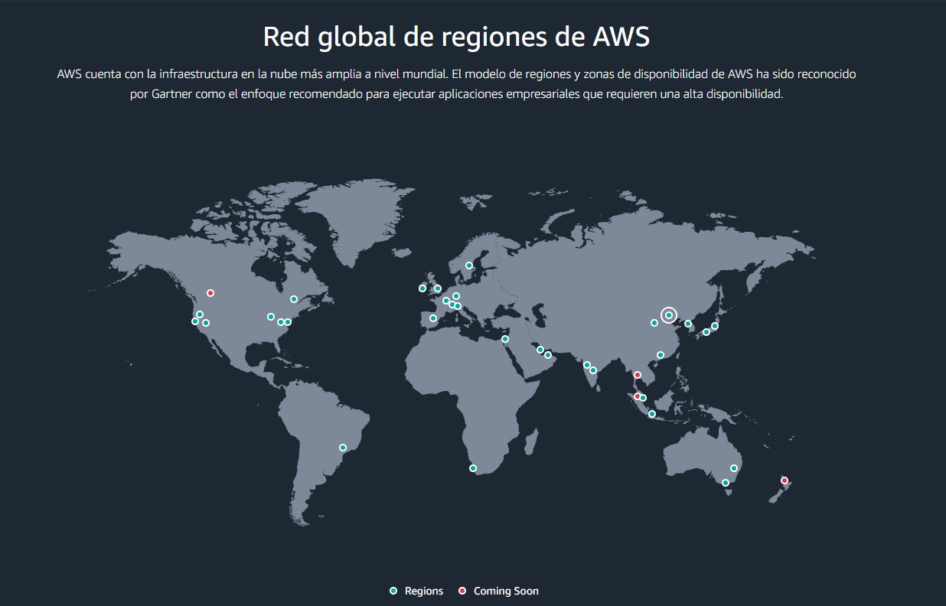
Fig. 1.1. Cobertura global de AWS.
Estamos interesados en conocer sobre los servicios den la nube que AWS provee en lo referente a:
- IAAS (Infraestructura como servicio)
- PAAS (Plataforma como servicio)
- SAAS (Software como servicio)

IAAS: Proporcionar acceso sobre pedido a la infraestructura de TI virtualizada a través de Internet. Por lo general, IAAS, proporciona acceso solo a los componentes de la infraestructura central: Computación, redes y almacenamiento. Los usuarios instalan y administran el software que desean ejecutar en la infraestructura basada en la nube. Los proveedores de la nube mantienen y monitorean la infraestructura física para entregar IAAS, pero es responsabilidad de los usuarios asegurar y monitorear las cargas de trabajo que se ejecutan en esa plataforma. Por lo tanto, el valor principal de la IAAS, es que elimina la necesidad de que los usuarios compren, configuren y mantengan servidores físicos. Originalmente, IAAS, era considerada la columna vertebral de los principales proveedores de servicios en la nube.
En AWS, se considera que la IAAS principal para alojar máquinas virtuales es la llamada Amazon EC2 (Elastic Compute Cloud). AWS ofrece la más amplia gama de tipos de instancias, con una variedad de máquinas virtuales de propósito general, así como también de instancias adaptadas a la memoria, el computo y el almacenamiento.

PAAS: Proporcionar infraestructura para alojar aplicaciones, así como herramientas de software para ayudar a los clientes a desarrollar e implementar dichas aplicaciones. PAAS simplifica la configuración y administración del hardware y software. PAAS es menos flexible que la IAAS; y generalmente atiende a un conjunto limitado de enfoques para el desarrollo o implementación de aplicaciones. No son reemplazos de uso general para toda la infraestructura de TI y el flujo de trabajo de desarrollo de software de una organización. Inicialmente la IAAS y la PAAS surgieron de forma independiente la una de la otra.
Muchos de los primeros proveedores de PAAS restringieron qué tecnologías admitían, y sus herramientas de software solo eran compatibles con sus propias plataformas de alojamiento. Era difícil migrar de una oferta de PAAS a otra, o adoptar una canalización de desarrollo basada en PAAS para ejecutarse en un IAAS genérico.
A medida que las empresas buscaban cada vez más liberarse del bloqueo de la nube, PAAS se volvió más independiente del software. Las opciones de código abierto, como los contenedores Docker orquestados por Kubernetes, reemplazaron alguna herramientas patentadas. Como resultado los proveedores de computación en la nube que se especializaron originalmente en IAAS agregaron ofertas PAAS y aumentaron la compatibilidad con sus respectivas ofertas de IAAS.
Por ejemplo, algunas versiones de AWS CodePipeline, un servicio de entrega continua que forma parte de un marco PAAS en la nube de AWS, pueden implementar aplicaciones en máquinas virtuales o contenedores que se ejecutan en la IAAS de AWS.
AWS no proporciona PAAS en el sentido tradicional, sin embargo, facilita a los clientes la integración de varios productos de AWS para crear un PAAS adaptado según las necesidades de los clientes.
Aunque AWS, no ofrece el servicio PAAS, si ofrece varios servicios para que los clientes puedan integrarlos y fácilmente puedan crear su propio PAS según su necesidad:
AWS Cloud9: Entorno de desarrollo integrado basado en la nube, que se utiliza para desarrollar aplicaciones.
AWS CodePipeline: Entorno en el que los desarrolladores pueden compilar e implementar aplicaciones. Admite la implementación de una variedad de opciones de alojamiento de AWS, como máquinas virtuales EC2 o contenedores en Amazon Elastic Container Service.
AWS CodeDeploy: Servicio de implementación que permite a las empresas automatizar las implementaciones en varios servicios informáticos de AWS.
AWS Elastic Beanstalk: Herramienta usada para cargar código para aplicaciones y servicios web. Aquí, AWS maneja la implementación, el aprovisionamiento y el equilibrio de carga.
Para poder obtener las funciones de PAAS, los usuarios deben conectar varios servicios para crear un desarrollo completo de la aplicación y canalizar la implementación. Este enfoque atrae a las organizaciones que prefieren elegir sus herramientas, pero deben familiarizarse con las múltiples ofertas de AWS y tomar medidas para poder lograr la integración.

Comparación entre IAAS y PAAS.
Piense en la IAAS como cualquier servicio en la nube que se limita estrictamente a la infraestructura, y si el servicio combina herramientas de software con la infraestructura entonces es un PAAS.
Sin embargo, las plataformas IAAS, incluyen algunos entornos de software preconfigurados. Por ejemplo, una máquina virtual (VM) basada en la nube viene preinstalada con un sistema operativo. Pero estas pilas de software son genéricas y los usuarios deben dedicar tiempo a personalizarlas para satisfacer sus necesidades. IAAS, no proporcionan un entorno completo para desarrollar o implementar aplicaciones como se haría en el caso de PAAS.

Cuando usar IAAS o PAAS.
Con una compresión básica de los beneficios y las diferencias de la IAAS frente a la PAAS, ahora puede considerar cuál es el escenario más adecuado para una carga de trabajo determinada.
Las IAAS suelen ser las mejores opciones para las empresas que tienen los recursos para desarrollar, implementar y administrar aplicaciones, sin la ayuda del proveedor. IAAS, también es preferible si un usuario requiere componentes que no son proporcionados por una oferta PAAS, como una herramienta de desarrollo especifica o un sistema operativo personalizado.
El caso más común para la decisión de usar IAAS es cuando una organización ya tiene su aplicación, o tiene los recursos internos para desarrollarla, y simplemente necesita infraestructura para alojarla. Por ejemplo, un minorista que ha creado su tienda en línea puede recurrir a un proveedor de IAAS, para alojar dicha carga de trabajo. O bien una empresa podría elegir un producto de alojamiento IAAS, para migrar su sistema de nómina local a la nube.
PAAS, es una mejor opción para las organizaciones que tienen menos recursos para desarrollar y administrar aplicaciones. PAAS, no elimina totalmente la necesidad de desarrolladores, pero optimiza las operaciones de desarrollo e implementación y los agrupa con la infraestructura de alojamiento. Por esa razón, PAAS puede ser más atractivo para las pequeñas y medianas empresas que deseen que las aplicaciones salgan más rápido.
En general, IAAS cuesta menos que PAAS para cargas de trabajo que tienen un consumo de recursos comparable, pero es posible que deban pagar por herramientas de software de otras fuentes con un modelo de IAAS, por lo que será más costoso que adquirirlas como parte de un PAAS. También existen otros factores de costo, incluida la sobrecarga potencial para el mantenimiento de la infraestructura.
SAAS: En el modelo SAAS el proveedor solo proporciona software o aplicaciones en la nube a través de Internet. Desaparece cualquier infraestructura física ya que los proveedores alojan estas aplicaciones en red.
Los usuarios acceden a las aplicaciones a través de API´s o de la web, sin instalaciones on-premise. El acceso es muy sencillo para cualquier usuario, donde no se tiene que instalar, gestionar o actualizar el software. El control sobre el servicio en cuestión es mínimo ya que el proveedor se encarga de la gestión integral del software.
El modelo de pago de este tipo de servicios más habitual es la suscripción o adquisición de licencias de usuario. Los puntos más fuertes de esta solución son la sencillez, la flexibilidad y la elasticidad.
LA gran mayoría de nosotros usamos a diario servicios SAAS, aplicaciones de correo como Gmail, la suite Office 365, Dropbox, CMS WordPress o los sistema ERP (Enterprise Resource Planning: Sistema de planificación de recursos empresariales) se ajustan a este tipo de servicio (donde se pueden manejar todos los ámbitos empresariales desde la producción a la contabilidad pasando por los recursos humanos).
AWS como SAAS,

Diferencias entre IAAS, PAAS, y SAAS.
Todos son servicios en línea gestionados a través de la nube, escalables, y presentan grandes similitudes en cuanto a la flexibilidad en la forma de pago en función del uso.
Las diferencias tienen que ver con el nivel de soporte que ofrece el proveedor del servicio, es decir, quien es el responsable del mantenimiento y de la seguridad.
Como vemos en el siguiente gráfico, el modelo SAAS es en el que el usuario no tiene control alguno sobre el software. Se sitúa en la capa superior. En cambio, en el modelo IAAS, el desarrollador debe ocuparse de todo lo que no tenga que ver con el hardware. En la capa intermedia entre ambos encontramos al PAAS, en las que el usuario puede gestionar la plataforma de trabajo, pero no la infraestructura tecnológica. En las instalaciones On-Premise se debe gestionar por parte del usuario todas las áreas.
Desde el punto de vista del usuario final, las soluciones SAAS, son ideales para microempresarios o autónomos que requieren pocos conocimientos informáticos. Los servicios PAAS, están especialmente diseñados a los desarrolladores que crean aplicaciones personalizadas. Finalmente, las soluciones IAAS, son idóneas para empresas medianas y grandes, para las cuales la escalabilidad del servicio es un gran aliciente.

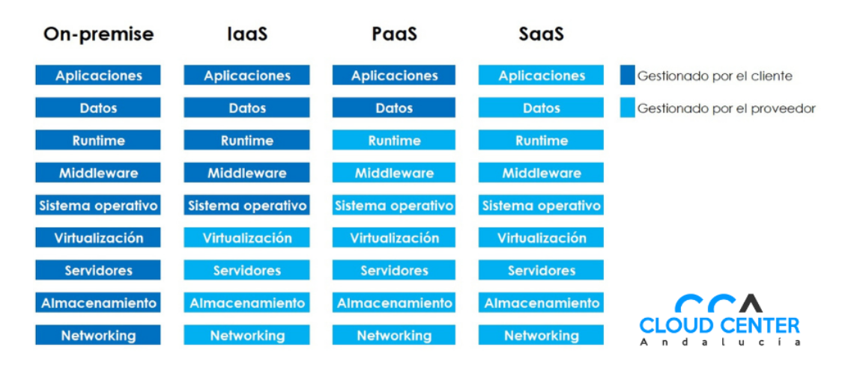
Fig. 1.2. Descripción de la gestión realizada en cada rubro por parte del usuario y del proveedor en cada uno de los servicios mostrados: On-Premise, IaaS, PaaS y SaaS.

Bibliografía
No hay ninguna fuente en el documento actual.
https://www.computerweekly.com/es/

Referencias
No hay ninguna fuente en el documento actual.
Opciones de IaaS vs. PaaS en AWS, Azure y Google Cloud Platform | Computer Weekly
IaaS, PaaS y SaaS: ejemplos y diferencias - Cloud Center Andalucía (cloudcenterandalucia.es)
▷ ¿Qué es un ERP? ? | Soluciones Empresariales (trevenque.es)
Beneficios de cloud computing | Seguridad en la nube | AWS (amazon.com)

